Конспект урока «Обобщение и систематизация знаний по теме Классы неорганических соединений» (для 8 класса).

Цели:

Обобщить знания об основных классах неорганических веществ

**Задачи урока**:

*Обучающие:*обобщить и систематизировать знания учащихся об основных классах неорганических соединений, их классификации и свойствах.

*Развивающие:* развитие образовательных компетенций:

* учебно-познавательных*:* развить умение применять теоретические знания для решения задач; умение обобщать, делать выводы; проводить самопроверку и самооценку;
* коммуникативных: развитие умения отвечать на поставленный вопрос; организовывать и анализировать собственную деятельность;

*Воспитательные*: воспитывать сознательное отношение к учебному труду, развивать чувство ответственности и интерес к знаниям; закрепить навыки безопасного обращения с реактивами.

Тип урока: урок обобщения и исследования

**Оборудование:** компьютер, проектор, интерактивная доска MIMIO, мультимедийная презентация, раздаточный материал, колбы с растворами соляной кислоты, гидроксида натрия, сульфата калия, лакмуса, фенолфталеина, метилоранжа.

**Ход урока**

1. **Вступительное слово**:

***«Ни одна наука не нуждается в эксперименте в такой степени, как химия.***

***Её основные законы, теории и выводы опираются на факты.***

***Поэтому постоянный контроль опытом необходим». (Майкл Фарадей).***

1. **Демонстрация опыта** на определение электролита

**-** Как Вы считаете: почему лампочка загорается не во всех растворах?

*Ответ: Те растворы, в которых лампочка загоралась являются электролитами.*

- Какие вещества называются электролитами? Какие классы веществ относятся к ним?

**2. Формулировка темы** урока «Обобщение темы классы неорганических веществ»

**3. Цель урока:**

**-** Обобщить и систематизировать сведения о классах неорганических соединений.

- Научиться определять среду водных растворов и соответствующий им класс веществ.

**4**. **Тест по диску** «Классификация и номенклатура неорганических веществ» (Задание №2). Цель: Определить теоретически класс веществ.

***Молодцы****!*

**6.** А теперь на практике определим к какому классу веществ относятся электролиты **(помощью «Кобры»)**

***Написать на доске слова: Гипотеза***: если вещества относятся к классам:

**оснований,** то в растворе содержатся ионы группы ОН, среда щелочная и рН ˃7

**кислот,** то в растворе содержатся ионы Н, среда кислотная и рН ˂7

**солей**, то среда определяется сильным ионом.

**7. А теперь я предлагаю вам парную работу на определение раствора веществ. Для этого вначале повторим правила т/б.**

*- При проведении лабораторных опытов нельзя пробовать вещества на вкус;*

*- При попадании на кожу рук раствора щелочи лучше всего промыть раствором борной кислоты;*

*- Проводить опыты следует строго по инструкции*

***8.Физическая минутка*** Соответствие движению (игра).

Я называю вещества, а вы должны выполнить соответствующее действие (действия записаны на доске).

|  |  |
| --- | --- |
| **Класс соединений** | **Действие** |
| кислота | поднять правую руку |
| основание | поднять левую руку |
| оксид | левое ухо |
| соль | хлопок в ладоши |

Гидроксид кальция, оксид азота (V), фосфорная кислота, нитрат магния, гидроксид меди (II), оксид натрия, серная кислота, хлорид серебра.

**8. Лабораторный опыт**

**Даны вещества:** гидроксид натрия, карбонат натрия и соляная кислота

- Запишите уравнения диссоциации и предскажите среду раствора со значениями рН

NаOH ↔

Na2CO3 ↔

HCl ↔

Гипотеза подтвердилась, окрашенные растворы имеют щелочную среду;

в пробирках №1 -

в пробирках №2 -

в пробирках №3 -

**Выводы:**

1. Содержание ионов **Н+** говорит о наличии кислотной среды; ионов **ОН-** - о наличии щелочной среды; а среда соли определяется сильным ионом.
2. Доказательством среды является изменение окраски индикатора и показания рН.

**9. Теперь мы с вами подведем итоги.**

И для закрепления того, что мы с вами прошли, выполним тест “Улыбка”. В задании по вариантам выберите правильный ответ и обведите красной ручкой или фломастером соответствующие точки на рисунке. А теперь эти точки соедините линией. Затем поднимите свои работы, и я увижу ваши улыбки.

Забавная рожица для ответов на вопросы теста. Верхний ряд кружков соответствует ответу “а”, средний – “б”, нижний – “в”. Если ответы верные, то получается улыбка, как показано на рисунке. (Приложение 1)

**Тест “Улыбка”**

1) Из предложенного перечня выберите оксид:

а) Na2 О; б) Na(OH); в) H3PO4

2) Вещества, состоящие из атомов Н и кислотных остатков называются:

а) основание; б) кислота; в) соль.

3) В растворах щелочей фенолфталеин имеет цвет:

а) бесцветный; б) синий; в) малиновый.

4) Из предложенного перечня выберите щелочь:

а) гидроксид железа (II); б) гидроксид натрия; в) гидроксид цинка (II).

5) Вещества, состоящие из атомов металлов и кислотных остатков называются:

а) соли; б) кислоты; в) основания.

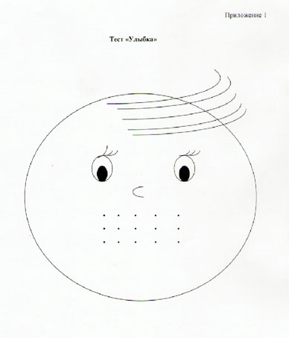

**10.**

**11**. **Домашнее задание**: составить презентацию или сообщение по выбору на темы «Применение кислот», «Применение оснований», «Применение солей»